**2023—2024学年高二下学期第一次学情检测**

**地理试题**

**考生注意：**

**1.本试卷分选择题和非选择题两部分。满分100分。考试时间75分钟。**

**2.答题前，考生务必用直径0.5毫米黑色墨水签字笔将密封线内项目填写清楚。**

**3.考生作答时，请将答案答在答题卡上。选择题每小题选出答案后，用2B铅笔把答题卡上对应题目的答案标号涂黑；非选择题请用直径0.5毫米黑色墨水签字笔在答题卡上各题的答题区域内作答，超出答题区域书写的答案无效，在试题卷、草稿纸上作答无效。**

**一、选择题（本题共16小题，每小题3分，共48分。在每小题给出的四个选项中只有一项是符合题目要求的。）**

下图为某地正午时的景观图，图中指示牌影子的长度略大于指示牌高度。完成下面小题。

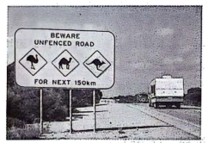

1. 根据图文信息推测，该地可能是（ ）

A. 法国 B. 美国 C. 巴西 D. 澳大利亚

2. 图中车辆的前行方向是（ ）

A. 南 B. 北 C. 东 D. 西

3. 景观拍摄期间，下列说法正确的是（ ）

A. 澳大利亚悉尼日出东北 B. 南非开普敦炎热干燥

C. 北京的居民半夜睡得正香 D. 纽约市民傍晚下班脚步匆忙

下图甲为南美洲气候分布图，图乙为某地多年平均气温曲线和降水柱状完成下面小题。

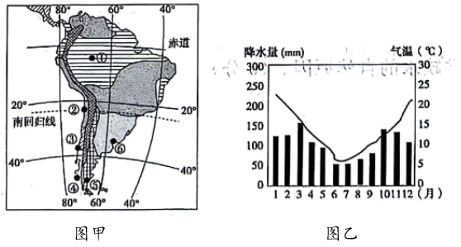

4. 图乙中气候特征，对应图甲中类型是（ ）

A. ③ B. ④ C. ⑤ D. ⑥

5. 有关③气候类型的说法，正确的是（ ）

A. 雨季时间和①气候雨季时间相同 B. 成因受气压和带风带交替控制

C. 狭长分布是因为沿岸有寒流流经 D. 自然植被为落叶林，叶片为纸质

6. 导致⑤和④降水差异的主要因素是（ ）

A. 纬度位置 B. 海陆位置 C. 地形 D. 洋流

下图为世界局部海洋表层盐度分布图（8月），完成下面小题。

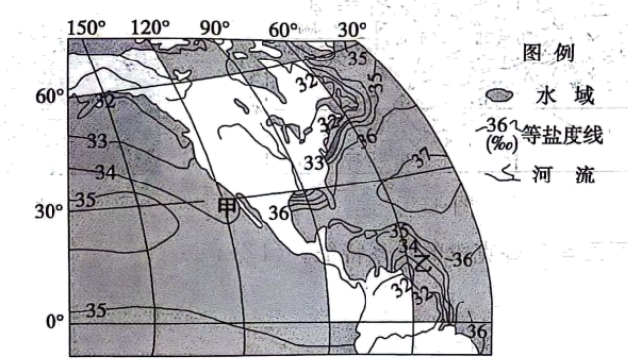

7. 导致图中甲、乙海区等盐度线弯曲的主要因素分别是（ ）

A. 洋流、洋流 B. 洋流、径流 C. 径流、径流 D. 径流、洋流

8. 关于流经甲、乙海域洋流，下列说法正确的是（ ）

A. 甲处洋流由南向北流，为寒流 B. 乙处洋流由北向南流，为寒流

C. 甲处寒流经过，沿岸降水减少 D. 乙处寒流经过，沿岸降水减少

干旱的气候条件造就新疆土壤盐碱化严重。特别是在地势低洼地区，由于水分强烈蒸发散失使得盐分更易在地表析出结晶并与土壤颗粒聚合形成“盐结皮”。下图是土壤“盐结皮”景观图，“盐结皮”对土壤的理化性质有很大的影响。完成下面小题。

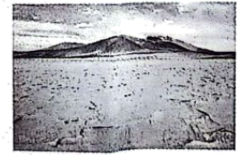

9. 新疆土壤盐碱化严重，主要是由于（ ）

A. 深居内陆，地表径流少 B. 地势低洼，地下水埋藏较浅

C. 气候干旱，蒸发强烈 D. 降水稀少，地下水含盐量高

10. 地势低洼的地方更易形成盐结皮，主要是由于（ ）

A. 降水稀少 B. 地表径流少 C. 蒸发强烈 D. 地下水埋藏浅

11. 下列关于“盐结皮”的影响，不正确的是（ ）

A. 利于增加土壤对太阳辐射的反射作用

B 利于减少土壤水分蒸发，保持湿度

C. 利于增加土壤对风力作用的抗蚀能力

D. 利于增加土壤无机盐含量，提高肥力

芜湖市繁昌区孙村镇的服装产业起步于1988年成立的一家镇办集体服装企业。如今拥有服装加工及相关企业230多家，形成了集织造、染整、水洗、印绣花、成衣加工、包装、物流等较为完整的轻纺服装产业链。目前年加工服装突破2亿件，以外贸订单加工为主，是安徽省最大的外贸出口服装生产加工基地，被誉为“安徽服装第一镇”。完成下面小题。

12. 该服装企业当时选择在孙村镇建立成衣制造厂的有利条件可能是（ ）

A. 基础设施完善 B. 劳动力成本低 C. 本地市场广阔 D. 当地交通便利

13. 服装加工及相关企业在孙村集聚的主要目的是（ ）

A. 降低人力成本 B. 增加企业利润 C. 降低用地成本 D. 增加公共服务

14. 要使孙村服装企业做大做强，需要（ ）

A. 打造自主品牌 B. 快速更新产品 C. 增强售后服务 D. 符合国际标准

第19届亚运会于2023年9月23日至10月8日在杭州成功举办。某学者对21世纪以来亚运会场馆在城市的空间分布进行研究，形成如图所示的亚运会场馆分布与城市空间关系三种模式。完成下面小题。

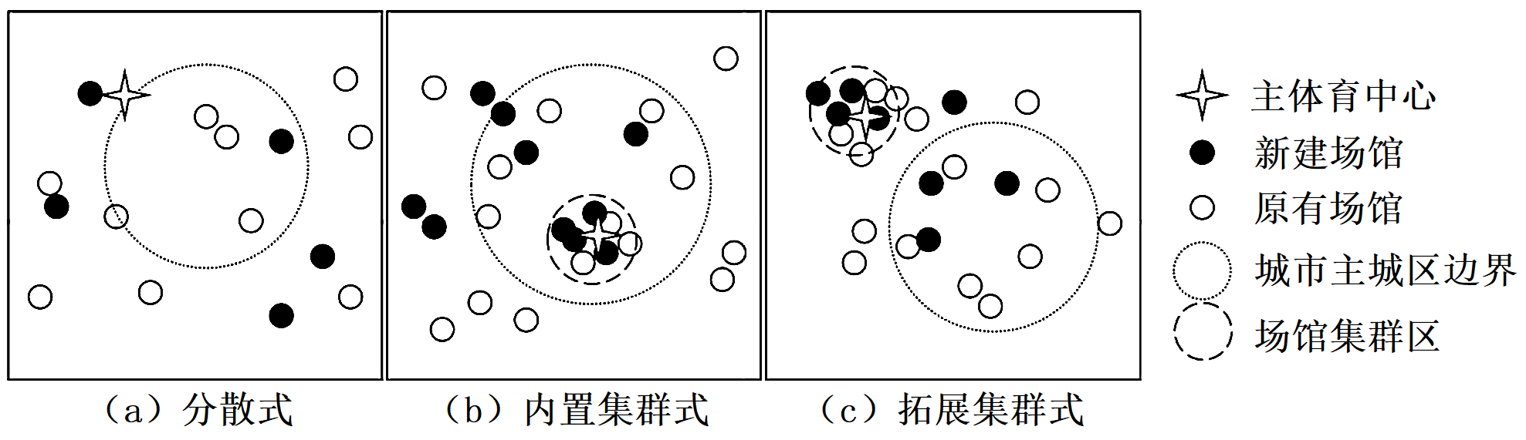

15. 亚运会场馆分散式分布导致：（ ）

A. 赛前新建场馆多 B. 赛前新征土地多

C. 赛时交通压力大 D. 赛后闲置场馆多

16. 与拓展集群式相比，内置集群式场馆分布的主要目的是（ ）

A. 降低赛事筹备成本 B. 扩大市民通勤范围

C. 优化城区基础设施 D. 拓展城郊空间结构

**二、综合题（本题共3小题，共52分。）**

17. 阅读图文资料，按要求作答

受西南暖湿气流和较强冷空气共同影响，2024年1月30日到2月7日，我国中东部地区经历了持续大范围的雨雪冰冻天气过程。湖北省遭遇连续冻雨和间断性的大雨、暴雪、雨夹雪等天气，其中武汉冻雨量达到40毫米，正逢农历春节前夕，造成严重危害。

冻雨是大气中过冷却水滴降落过程中，与地面温度低于0℃物体接触后发生冻结的一种天气现象。下图为“冻雨天气大气垂直结构分层示意”和“冻雨景观”

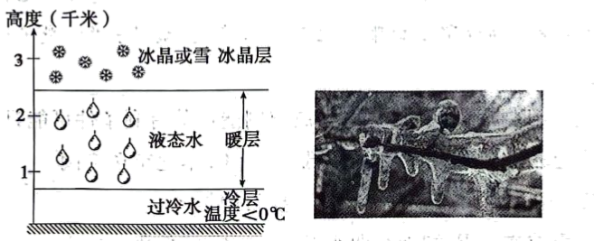

（1）判断影响我国的这次强冷空气的来源，描述该高压的形成过程。

（2）分析湖北这次冻雨的形成条件。

（3）推测本次冻雨天气对当地生产生活可能带来的不利影响。

18. 阅读图文资料，按要求作答。

开都河发源于天山南部的博格达山南坡，注入博斯腾湖。开都河流域地形自西北向东南倾斜。流域地貌可分为三个地貌单元：上游巴音布鲁克山间盆地、中游高山峡谷区和下游焉耆盆地。

近50年来，受全球气候变化的影响，该流域的气候总体趋于暖湿。

图1为开都河流域示意图，图2为焉耆盆地开都河河流景观。

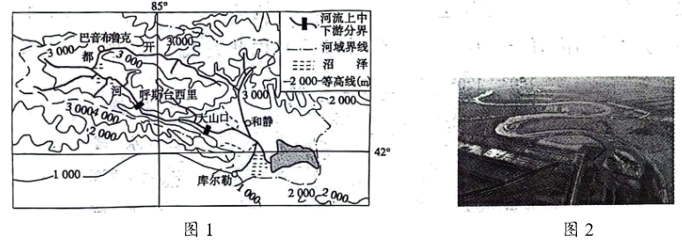

（1）描述开都河巴音布鲁克段的水系特征。

（2）焉耆盆地内开都河段曲流形成过程。

（3）列举开都河的主要补给水源，分析气候变化对河流径流量的影响。

19. 阅读图文资料，按要求作答

重庆市中梁山顶部发育有背斜谷地甲。作为亚热带季风气候区，重庆年降水总量超过1000mm。下图示意“甲地地层结构”。受岩石性质、气候等自然要素的共同作用，甲地的土层较薄，有机质含量低，缺水现象时常发生。

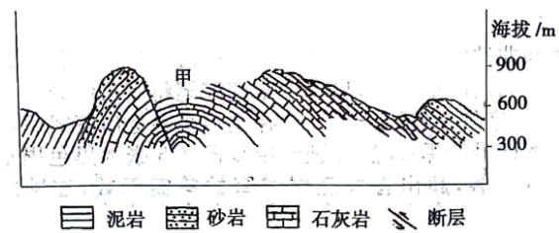

（1）判断图中岩石的新老关系，说出判断依据。

（2）描述甲处地貌的形成过程。

（3）分析甲地时常缺水的自然原因。

**2023—2024学年高二下学期第一次学情检测**

**地理试题**

**考生注意：**

**1.本试卷分选择题和非选择题两部分。满分100分。考试时间75分钟。**

**2.答题前，考生务必用直径0.5毫米黑色墨水签字笔将密封线内项目填写清楚。**

**3.考生作答时，请将答案答在答题卡上。选择题每小题选出答案后，用2B铅笔把答题卡上对应题目的答案标号涂黑；非选择题请用直径0.5毫米黑色墨水签字笔在答题卡上各题的答题区域内作答，超出答题区域书写的答案无效，在试题卷、草稿纸上作答无效。**

**一、选择题（本题共16小题，每小题3分，共48分。在每小题给出的四个选项中只有一项是符合题目要求的。）**

下图为某地正午时的景观图，图中指示牌影子的长度略大于指示牌高度。完成下面小题。

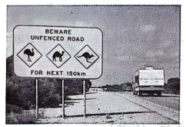

1. 根据图文信息推测，该地可能是（ ）

A. 法国 B. 美国 C. 巴西 D. 澳大利亚

2. 图中车辆的前行方向是（ ）

A. 南 B. 北 C. 东 D. 西

3. 景观拍摄期间，下列说法正确的是（ ）

A. 澳大利亚悉尼日出东北 B. 南非开普敦炎热干燥

C. 北京的居民半夜睡得正香 D. 纽约市民傍晚下班脚步匆忙

【答案】1. D 2. C 3. A

【解析】

【1题详解】

根据图示信息可知，图中的动物为鸸鹋、食蚁兽、袋鼠，都是澳大利亚的特有动物，D正确，ABC错误。所以选D。

【2题详解】

澳大利亚位于南半球中低纬，正午太阳应位于正北，影子应朝向正南，结合图示信息可知，此时车辆行进方向是东，C正确，ABD错误。所以选C。

【3题详解】

根据材料信息可知，此时指示牌影子的长度略大于指示牌高度，说明正午太阳高度为45°左右，该地位于澳大利亚，澳大利亚纬度位置为10°S—40°S，所以此时太阳直射点位于北半球，澳大利亚悉尼日出东北，A正确；太阳直射点位于北半球，南非开普敦受西风带控制，温和湿润，B错误；澳大利亚位于东八区至东十区，北京时间（东八区）稍晚于澳大利亚时间，此时为正午前的上午，C错误；澳大利亚位于东八区至东十区，纽约时间为西五区，与澳大利亚时间相差13小时～15小时，此时为夜间，D错误。所以选A。

【点睛】太阳一天的位置和方向：1、太阳直射赤道上，全球日出正东，日落正西。2、太阳直射北半球，全球日出东北，日落西北（偏北）。3、太阳直射南半球，全球日出东南，日落西南（偏南）。

下图甲为南美洲气候分布图，图乙为某地多年平均气温曲线和降水柱状完成下面小题。



4. 图乙中气候特征，对应图甲中类型是（ ）

A. ③ B. ④ C. ⑤ D. ⑥

5. 有关③气候类型的说法，正确的是（ ）

A. 雨季时间和①气候雨季时间相同 B. 成因为受气压和带风带交替控制

C. 狭长分布是因为沿岸有寒流流经 D. 自然植被为落叶林，叶片为纸质

6. 导致⑤和④降水差异的主要因素是（ ）

A. 纬度位置 B. 海陆位置 C. 地形 D. 洋流

【答案】4. D 5. B 6. C

【解析】

【4题详解】

结合所学知识可知，图甲中③为地中海气候区，④为温带海洋性气候区，⑤为温带大陆性气候区，⑥为亚热带季风性湿润气候区。图乙雨热同期，降水量较多且集中在夏季，因此对应为亚热带季风性湿润气候，即⑥。综上所述，D正确，ABC错误，故选D。

【5题详解】

③为地中海气候区，降水集中在冬季，而①为热带雨林气候区，全年多雨，A错误；③受副热带高气压带和西风带交替控制，B正确；狭长分布是因为海岸山脉的阻挡，C错误；自然植被为亚热带常绿硬叶林，D错误。故选B。

【6题详解】

④为温带海洋性气候区，⑤为温带大陆性气候区。④位于盛行西风的迎风坡，降水多。而⑤位于盛行西风的背风坡，降水少。综上所述，导致⑤和④降水差异的主要因素是地形，C正确；两地纬度位置相当，A错误；均位于沿海，海陆位置差异小，B错误；两地都受寒流影响大，洋流不是造成两地降水差异的主要因素，D错误。故选C。

【点睛】气候类型判断，遵循“以温定带、以水定型”： （1）以温定带。 看最低气温，热带气候的最低温在15℃左右，亚热带在0℃左右，温带则低于0℃（高于-15℃）； （2）以水定型：看降水多少、季节分布。

下图为世界局部海洋表层盐度分布图（8月），完成下面小题。

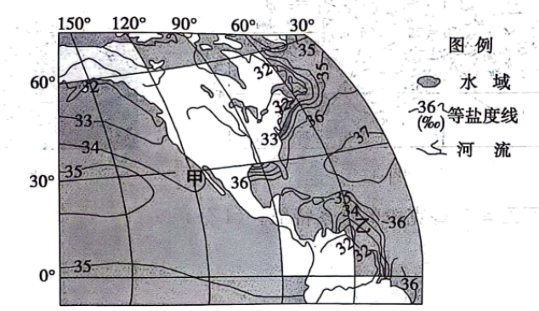

7. 导致图中甲、乙海区等盐度线弯曲的主要因素分别是（ ）

A. 洋流、洋流 B. 洋流、径流 C. 径流、径流 D. 径流、洋流

8. 关于流经甲、乙海域的洋流，下列说法正确的是（ ）

A. 甲处洋流由南向北流，为寒流 B. 乙处洋流由北向南流，为寒流

C. 甲处寒流经过，沿岸降水减少 D. 乙处寒流经过，沿岸降水减少

【答案】7. B 8. C

【解析】

【7题详解】

根据洋流分布规律可知，甲有加利福尼亚寒流流经，蒸发较弱，因此与同纬度海域相比，盐度较低，等盐度线凸向高盐度海区，即导致图中甲海区等盐度线弯曲的主要因素是洋流；读图可知，乙海区临近河流入海口，河水对海水稀释作用明显，离河口越低，盐度越低，使得等盐度线由河口向外海弯曲，即导致图乙海区等盐度线弯曲的主要因素是径流。由此判断，B符合题意，排除ACD。故选B。

【8题详解】

根据洋流分布规律可知，甲处洋流为加利福尼亚寒流，由北向南流动，即由较高纬度海区流向较低纬度海区，为寒流，给沿岸地区起到降温减湿作用，沿岸降水减少，A错误、C正确；乙处洋流为赤道暖流，大致由南向北流，为暖流，给沿岸地区起到增温增湿作用，沿岸降水增多，BD错误。故选C。

【点睛】海水盐度的影响因素：降水与蒸发的对比关系、河流径流注入多少、洋流、水域的封闭程度、海冰冻融等。

干旱的气候条件造就新疆土壤盐碱化严重。特别是在地势低洼地区，由于水分强烈蒸发散失使得盐分更易在地表析出结晶并与土壤颗粒聚合形成“盐结皮”。下图是土壤“盐结皮”景观图，“盐结皮”对土壤的理化性质有很大的影响。完成下面小题。

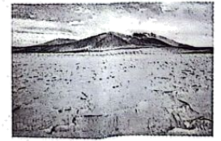

9. 新疆土壤盐碱化严重，主要是由于（ ）

A. 深居内陆，地表径流少 B. 地势低洼，地下水埋藏较浅

C. 气候干旱，蒸发强烈 D. 降水稀少，地下水含盐量高

10. 地势低洼的地方更易形成盐结皮，主要是由于（ ）

A. 降水稀少 B. 地表径流少 C. 蒸发强烈 D. 地下水埋藏浅

11. 下列关于“盐结皮”的影响，不正确的是（ ）

A. 利于增加土壤对太阳辐射的反射作用

B 利于减少土壤水分蒸发，保持湿度

C. 利于增加土壤对风力作用的抗蚀能力

D. 利于增加土壤无机盐含量，提高肥力

【答案】9. C 10. D 11. D

【解析】

【9题详解】

首先，据材料可知“盐结皮”就是盐碱化现象，其次，据材料“干旱的气候条件造就新疆土壤盐碱化严重”可知新疆盐碱化主要受到气候因素的影响，新疆处我国西北内陆地区，深居内陆，降水稀少，蒸发旺盛，盐分在土壤表层容易集聚，C正确；地表径流少，下渗少，地下水位低，不利于盐碱化的形成，故A错误；新疆处于第二阶梯，地势低洼说法错误，故B错误；地下水含盐量高会影响盐碱化，但不是主要因素，影响盐碱化的主要因素是地下水位高和蒸发旺盛，故D错误，所以选C。

【10题详解】

结合所学知识，形成盐碱化的主要原因是地下水位高和蒸发旺盛。地势高的地区，水往低处流，水中的盐分随地下水及地表水从高处流向低处，在低洼地带积聚，所以地势低洼处，地下水位较高，地下水埋藏浅，加之气候干旱，地下水容易蒸发，盐分在地表结晶析出，容易形成盐结皮，故D正确；降水的多少、地表径流和蒸发强烈，均与气候关系密切，而不是地势低洼，故ABC错误。

【11题详解】

结合所学知识盐碱化是一种土地退化，使土壤生产能力降低，故D说法错误；“盐结皮”是地表覆盖一层盐分，它颜色较浅，反射率高，故对太阳辐射有较强反射作用，故A说法正确；同时，通过反射，土壤接收到的太阳辐射减少，蒸发减弱，故B说法正确；由于“盐结皮”是盐分结晶而成，相对土壤坚硬、颗粒物大，故抵抗外力（风力）风化侵蚀能力较强，故C说法正确。故选D。

【点睛】形成盐碱化的主要原因是由于地下水位升高，加上气候干旱，蒸发旺盛，水分蒸发的同时析出盐分在地表结晶，是一种土地退化现象，导致土地肥力下降，生产能力下降。

芜湖市繁昌区孙村镇的服装产业起步于1988年成立的一家镇办集体服装企业。如今拥有服装加工及相关企业230多家，形成了集织造、染整、水洗、印绣花、成衣加工、包装、物流等较为完整的轻纺服装产业链。目前年加工服装突破2亿件，以外贸订单加工为主，是安徽省最大的外贸出口服装生产加工基地，被誉为“安徽服装第一镇”。完成下面小题。

12. 该服装企业当时选择在孙村镇建立成衣制造厂的有利条件可能是（ ）

A. 基础设施完善 B. 劳动力成本低 C. 本地市场广阔 D. 当地交通便利

13. 服装加工及相关企业在孙村集聚的主要目的是（ ）

A. 降低人力成本 B. 增加企业利润 C. 降低用地成本 D. 增加公共服务

14. 要使孙村服装企业做大做强，需要（ ）

A. 打造自主品牌 B. 快速更新产品 C. 增强售后服务 D. 符合国际标准

【答案】12. B 13. B 14. A

【解析】

【12题详解】

结合所学知识，成衣制造厂为劳动密集型工业，需要大量廉价劳动力，芜湖市繁昌区孙村镇位于东部地区，人口众多，且经济发展水平低，劳动力成本低，市场小，故B正确、C错误；1988年该地区经济仍较为落后，基础设施较不完善，交通也较为不便，AD错误。故选B。

【13题详解】

结合所学知识，集聚可以共享资源和基础设施，加强企业间的协作，共同处理废弃物等，可以使企业降低运输费用和能源消耗，进而降低生产成本，从而达到增加企业利润的目的，B正确；人力成本和经济发展水平关系密切，而且集聚需要劳动力更多，容易导致成本上升，故A错误；同时集聚导致土地需求大，地价容易上涨，所以不是主要目的，故C错误；工业无法增加公共服务，反而集聚会导致公共服务紧张，故D错误，综上所述，选B。

【14题详解】

从材料可知“目前年加工服装突破2亿件，以外贸订单加工为主”，说明该工厂主要是代加工，处于价值链低端部分，故而该企业要做大做强首要任务就是要建立自主品牌，向价值链高端延伸，故A正确；产品的更新、售后服务等都是由品牌方决定了，由于该企业是代加工，所以不能做出决策，故BC错误；该企业加工服装主要是外贸出口，说明技术水平符合国际标准，故D错误，综上所述，选A。

【点睛】工业寻求合理的区位条件，主要目的是为了降低生产成本，从而增加利润。

第19届亚运会于2023年9月23日至10月8日在杭州成功举办。某学者对21世纪以来亚运会场馆在城市的空间分布进行研究，形成如图所示的亚运会场馆分布与城市空间关系三种模式。完成下面小题。

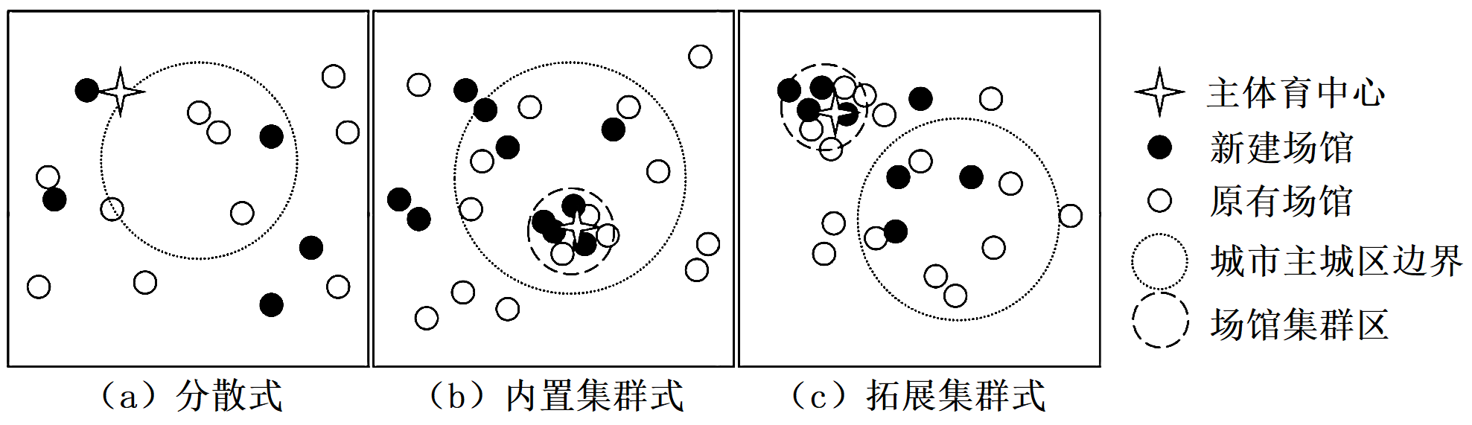

15. 亚运会场馆分散式分布导致：（ ）

A. 赛前新建场馆多 B. 赛前新征土地多

C. 赛时交通压力大 D. 赛后闲置场馆多

16. 与拓展集群式相比，内置集群式场馆分布的主要目的是（ ）

A. 降低赛事筹备成本 B. 扩大市民通勤范围

C. 优化城区基础设施 D. 拓展城郊空间结构

【答案】15. C 16. C

【解析】

【15题详解】

由图可知，分散式分布新建场馆较少，主要利用原有的场馆，A错误；由于新建场馆少，新征土地少，B错误；由于场馆分散，距离较远，赛时交通压力大，C正确；一般利用原有的场馆，闲置场馆少，D错误，故选C。

【16题详解】

内置集群式大部分场馆集中位于城市中心区及其边缘地区，有利于对城市中心区进行重构和更新，通过场馆之间的道路和公交设施进行建设，有利于促进城市中心区公共交通网络的发展，优化城区的基础设施，C正确；主城区地价高，开发和建设的成本高，A错误；内置式集群可以降低市民通勤范围，B错误；对城郊的带动作用小，不能拓展城郊空间结构，D错误。故选C。

【点睛】城市功能分区的形成受多种因素的影响，有历史因素、经济因素、社会因素和行政因素，其中经济因素是主要因素。

**二、综合题（本题共3小题，共52分。）**

17. 阅读图文资料，按要求作答。

受西南暖湿气流和较强冷空气共同影响，2024年1月30日到2月7日，我国中东部地区经历了持续大范围的雨雪冰冻天气过程。湖北省遭遇连续冻雨和间断性的大雨、暴雪、雨夹雪等天气，其中武汉冻雨量达到40毫米，正逢农历春节前夕，造成严重危害。

冻雨是大气中过冷却水滴降落过程中，与地面温度低于0℃物体接触后发生冻结的一种天气现象。下图为“冻雨天气大气垂直结构分层示意”和“冻雨景观”

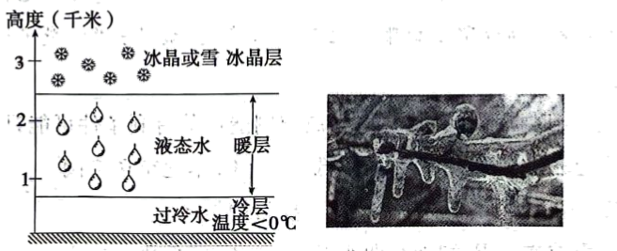

（1）判断影响我国的这次强冷空气的来源，描述该高压的形成过程。

（2）分析湖北这次冻雨的形成条件。

（3）推测本次冻雨天气对当地生产生活可能带来的不利影响。

【答案】17. 蒙古—西伯利亚高压。 冬季，陆地和海洋都降温，由于海陆热力性质差异，陆地降温快，温度低； 陆地上空气受冷垂直下沉，在近地面形成冷高压。

18. 暖湿气流强盛，空气中水汽充足；存在冷—暖—冷的大气垂直结构；受强冷空气影响，地面的温度低（于 0℃）。

19. 道路结冰，影响交通，高速公路和机场关闭；破坏电力设施，造成停电； 输水管道结冰，管道破裂等。

【解析】

【分析】本题以冻雨为材料设置试题，涉及冻雨形成的过程、冻雨对生产生活的影响等相关知识点，考查学生对图表信息的阅读与获取能力，知识的调动和运用能力，旨在培养学生的综合思维和区域认知等核心素养。

【小问1详解】

对我国而言，当蒙古—西伯利亚高压系统强盛时，其冷空气会向南移动，影响我国北方甚至南方地区，带来明显的降温和寒冷天气，因此影响我国的这次强冷空气来源是蒙古—西伯利亚高压。在冬季，由于太阳直射点南移，北半球获得的太阳辐射能量减少，导致陆地和海洋都出现降温。然而，由于海陆热力性质的不同，降温的速度和幅度存在显著差异。陆地，尤其是蒙古—西伯利亚地区，由于其比热容较小，降温迅速，温度迅速下降。相比之下，海洋由于比热容大，降温速度较慢，保持相对较高的温度。 随着陆地温度的迅速下降，蒙古—西伯利亚地区的空气开始冷却并变得稠密。冷空气因密度增大而垂直下沉，形成一个冷高压中心。这个冷高压中心随着冷空气的不断积聚而逐渐加强，形成一个强大而稳定的高压系统，即蒙古—西伯利亚高压。

【小问2详解】

结合“冻雨天气大气垂直结构分层示意”可知，冻雨形成过程是云层中的水汽凝结，形成水滴、冰晶或者雪花，在重力的作用下，从云层中降落下来，在降落的过程中，经过暖层，冰晶融化，变成小水滴继续掉落。接近近地面附近时，遇到0°C以下的较冷大气，受冷形成过冷水滴，降落到温度低于0°C地表，形成冻雨。所以湖北此次冻雨形成需要的条件为暖湿气流强盛，空气中水汽充足；存在冷—暖—冷的大气垂直结构；受强冷空气影响，地面的温度低于 0℃。

【小问3详解】

冻雨天气会导致道路结冰，严重影响交通状况。由于地面温度低于0℃，雨滴在接触到地面后会迅速凝结成冰，使得道路变得湿滑难行。这不仅会增加交通事故的风险，还可能导致高速公路和机场关闭，严重影响人们的出行和物流运输；冻雨天气还可能破坏电力设施，造成停电现象。电力设施如电线、电缆等在冻雨天气中容易结冰，导致重量增加、绝缘性能下降，甚至可能引发短路和断裂；输水管道在冻雨天气中容易受到低温影响，管道内的水可能会结冰膨胀，导致管道破裂或堵塞。

18. 阅读图文资料，按要求作答。

开都河发源于天山南部的博格达山南坡，注入博斯腾湖。开都河流域地形自西北向东南倾斜。流域地貌可分为三个地貌单元：上游巴音布鲁克山间盆地、中游高山峡谷区和下游焉耆盆地。

近50年来，受全球气候变化的影响，该流域的气候总体趋于暖湿。

图1为开都河流域示意图，图2为焉耆盆地开都河河流景观。

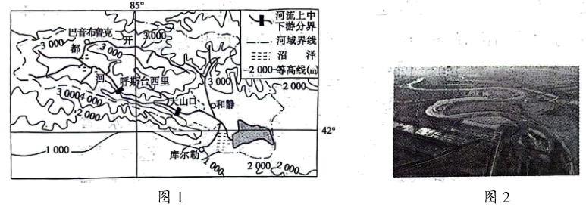

（1）描述开都河巴音布鲁克段水系特征。

（2）焉耆盆地内开都河段曲流形成过程。

（3）列举开都河的主要补给水源，分析气候变化对河流径流量的影响。

【答案】18. 流向：东北流向西南；落差：河流落差小。

19. 河流进入焉耆盆地，地形平坦，流速减慢，河谷内泥沙沉积，河道自由摆动；河流下蚀减弱，以侧蚀为主，受地砖偏向力和两岸岩性差异影响，河道弯曲；弯曲的河道，凹岸侵蚀凸岸堆积，河流弯曲加剧。

20. 高山冰雪融水、山地降水、季节性积雪融水。气候变暖，气温升高，冰雪融水增多，冻土融化；气候变得暖湿，流域内降水增多，河流补给量增加。

【解析】

【分析】本大题以开都河流域为材料设计试题，涉及河流水系特征、曲流形成过程、影响径流的因素等知识，考查学生获取和解读地理信息、调动和运用地理知识、描述和阐释地理事物的能力，培养学生区域认知和综合思维的素养。

小问1详解】

根据材料“开都河流域地形自西北向东南倾斜”可知，开都河整体自西北流向东南，巴音布鲁克河段河流走向为东北-西南走向，根据整体流向可判断该段流向为东北流向西南；该河段等高线稀疏，河流落差小。

【小问2详解】

曲流的形成主要是河流侧蚀作用。读图2可知，焉耆盆地地势平坦，河流进入焉耆盆地，由于地形平坦，流速减慢，河谷内泥沙沉积，河道自由摆动；流速减慢，河流下切侵蚀减弱，变为以侧蚀为主，受地转偏向力和两岸岩性差异影响，河道摆动弯曲；河道弯曲后，凹岸侵蚀凸岸堆积，河流弯曲加剧。

【小问3详解】

开都河位于新疆，主要补给类型为高山冰雪融水，受地形抬升作用，补给类型还有山地降水、冬季降雪堆积在春季融化形成的季节性积雪融水。据材料“近50年来，受全球气候变化的影响，该流域的气候总体趋于暖湿”可知气候变得暖湿。气候变得暖湿，气温升高，冰雪融水增多，冻土融化，河流补给量增加；气候变得暖湿，流域内降水增多，河流补给量增加。

19. 阅读图文资料，按要求作答。

重庆市中梁山顶部发育有背斜谷地甲。作为亚热带季风气候区，重庆年降水总量超过1000mm。下图示意“甲地地层结构”。受岩石性质、气候等自然要素的共同作用，甲地的土层较薄，有机质含量低，缺水现象时常发生。

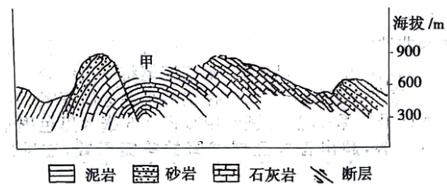

（1）判断图中岩石的新老关系，说出判断依据。

（2）描述甲处地貌的形成过程。

（3）分析甲地时常缺水的自然原因。

【答案】19. 由老到新：石灰岩、砂岩、泥岩；依据：岩层呈水平状态，并且从下到上依次由老到新连续排列。

20. 背斜的顶部受张力影响，裂隙比较发育，容易被侵蚀，形成背斜谷。

21. 背斜谷地甲地势较高，起伏较大，不易储水；石灰岩多裂隙，地表水易渗漏；季风不稳定，降水季节和年际变化；土层浅薄，土壤蓄水能力差。

【解析】

【分析】本题以重庆市中梁山顶部发育有背斜谷地甲为背景材料，涉及地质构造的相关知识，主要考查学生获取和解读地理信息的能力。

【小问1详解】

读图可知，岩层呈呈水平状态，从下到上依次是石灰岩、砂岩、泥岩，越向下形成的时间越早，岩层越老，故岩层由老到新连续排列。

【小问2详解】

由材料可知，甲地为背斜谷，因背斜的顶部受张力影响，裂隙比较发育，岩石易破碎，容易被侵蚀，形成背斜谷。

【小问3详解】

缺水可从水循环、水量收支的角度进行分析。时常缺水的原因为甲位于山地顶部，地势较高，起伏较大，地表水流速快，不易储水；为可溶性岩石，石灰岩多裂隙，地表水易渗漏；重庆位于亚热带季风气候区，季风不稳定，降水季节和年际变化大；该地水土流失严重，土层浅薄，土壤蓄水能力差。